Во Всероссийском конкурсе «Символы России. Космические достижения», организованном Российской государственной детской библиотекой совместно с Музеем космонавтики и Московским планетарием при поддержке Министерства культуры РФ, Министерства просвещения РФ, приняли участие Бычков Артем 3В, Бердников Никита 3В, Павлова Юля 4Б. Итоги конкурса были подведены 27 сентября 2021 года.
18 ноября наша гимназия стала одной из площадок проведения олимпиады «Символы России. Космические достижения», организатором которой являлась Российская государственная детская библиотека. 14.11 и 17.11 проведена подготовка детей среди 5-6 классов и начальной школы, желающих участвовать во Всероссийской олимпиаде школьников «Символы России. Космические достижения» на платформе ZOOM.
Итоги в гимназии: 1 место- 2 ученика, 2 место -3 ученика, 3 место-2 ученика.
На всероссийском уровне: 1 победитель и 1 призер: Галузина Маргарита 4В и Бердников Никита 3В.
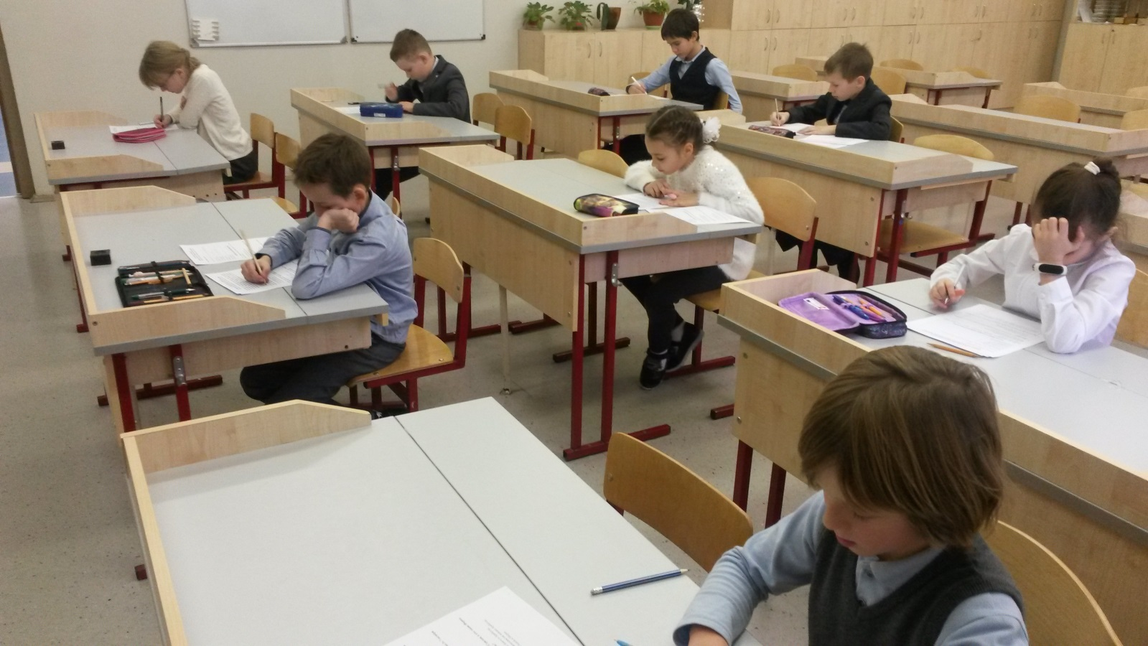
В последней декаде октября наша гимназия участвовала во Всероссийском уроке астрономии «Наш адрес во Вселенной».
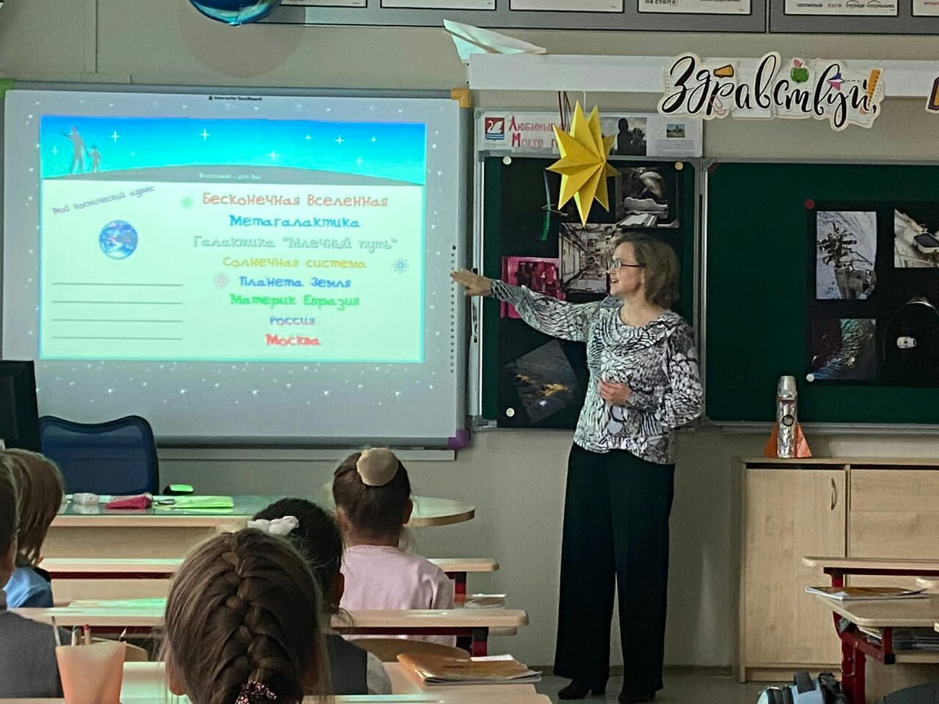
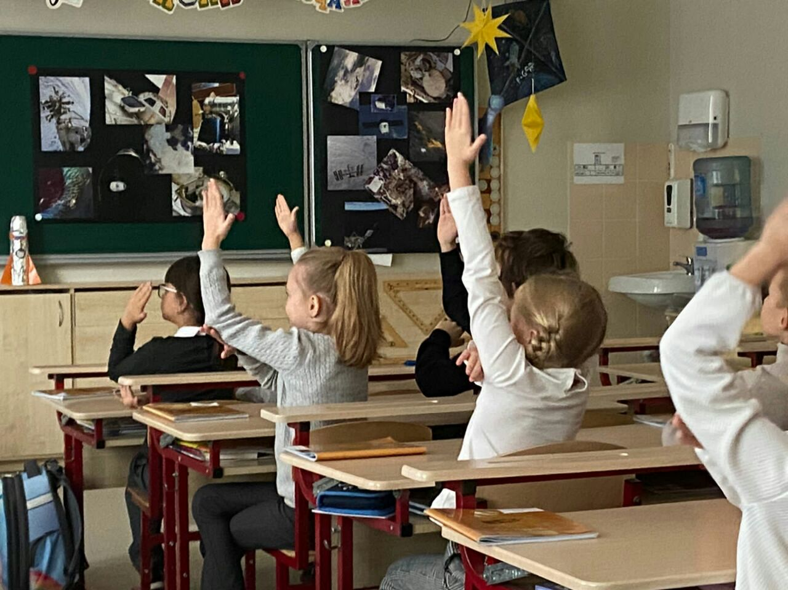
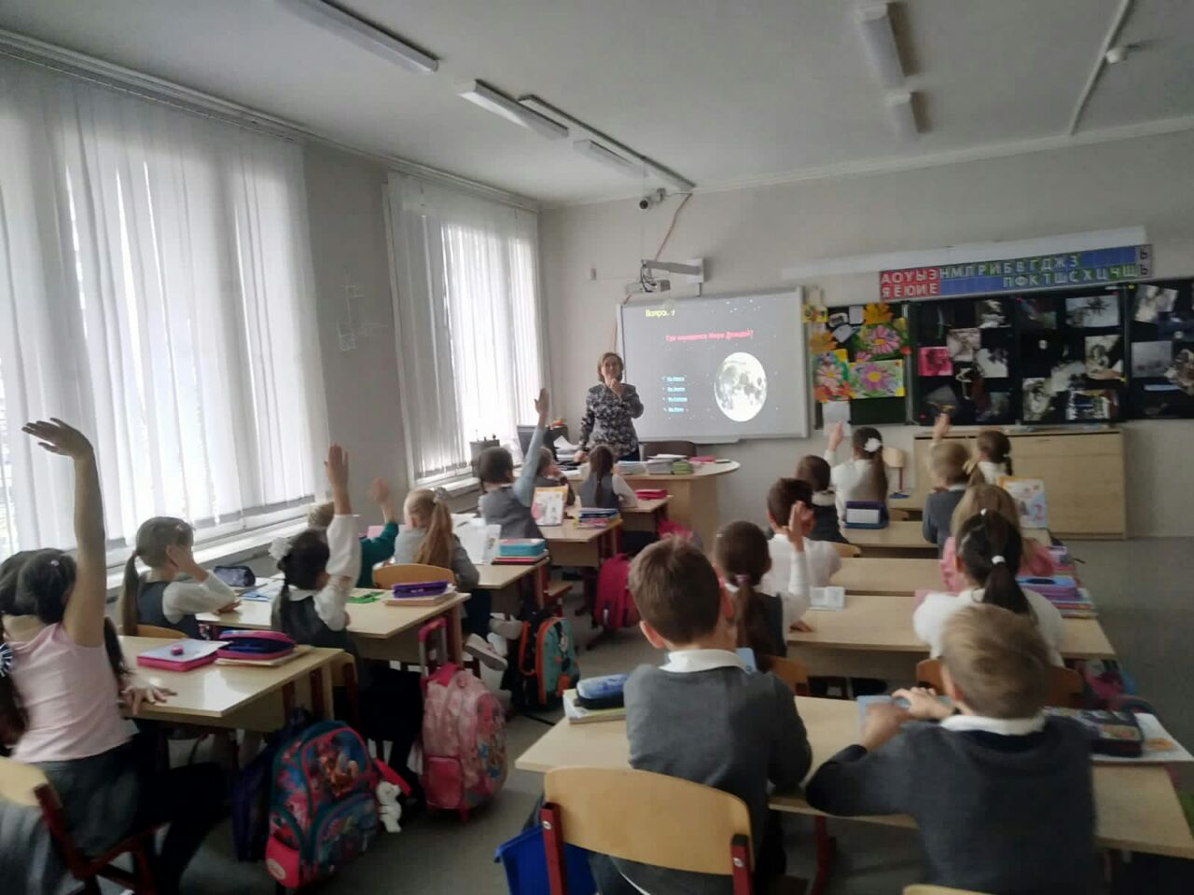
8 ноября прошел Муниципальный этап Всероссийской олимпиады школьников по астрономии со следующими результами (максимально 42 балла):
5 класс  Свирин Федор – 20 баллов – победитель  Козлов Яромир – 10 баллов – призер  Кузнецова Анна – 5 баллов  Ветрова Мария – 3 балла  Евтушик Никита – 2 балла  6 класс  Михайлова Юлия – 12 баллов – призер  Юдина Светлана – 10 баллов – призер  Калинина Анастасия – 4 балла  Фомичева Анастасия – 4 балла | 7 класс  Гуськова Дарья – 24 балла – победитель  Баранов Влад – 23 балла – победитель  Щербинина Ксения – 19 баллов – призер  Семышева София – 12 баллов – призер  Головина Ольга – 6 баллов – призер  Никитюк Эвелина – 3 балла  Прудникова Анна – 2 балла  Баланев Алексей – 1 балл  Котяева Ксения – 1 балл  Харитонова Алена – 1 балл  10 класс  Пиманова Ольга – 7 баллов - призер

27.11 и 28.11 проведена на платформе ZOOM подготовка детей среди 5-7 классов и начальной школы, желающих участвовать в Подмосковной олимпиаде школьников по астрономии.
1 тур Подмосковной олимпиады школьников по астрономии прошел 29 ноября.
Результаты 1 тура (максимально 32 балла):
3 класс  Коровин Максим – 32 балла  Кокорева Кира – 32 балла  Киреева Ксения – 32 балла  Бычков Артем – 28 баллов  Бердников Никита – 28 баллов  Гавриков Богдан – 24 балла  Ходаковский Арсений – 16 баллов  Свиридова Полина – 16 баллов  4 класс  Галузина Маргарита – 32 балла | 6 класс  Семина Екатерина – 32 балла  Калинина Анастасия – 32 балла  Горохова Анна – 20 баллов  Крюченкова Екатерина – 4 балла  7 класс  Гуськова Дарья – 32 балла  Щербинина Ксения – 24 балла  Баранов Владислав – 22 балла  8 класс  Михайлов Александр – 20 баллов

Кокорева Кира в декабре прошла 1 тур олимпиады «От звездочек – к звездам!» для учеников 1-5 классов по профилю «техника будущего» и вышла на 2 тур участия.
21 января на Всероссийский проект «Spase 𝜋. Открытый космос. 2.0» от Российского движения школьников по направлению «Техническое творчество» в номинации «Орбитальная стация» отправлена работа Бердникова Никиты 3В «Новый модуль для МКС», в номинации «Космический корабль будущего» отправлена работа Кокоревой Киры 3В.
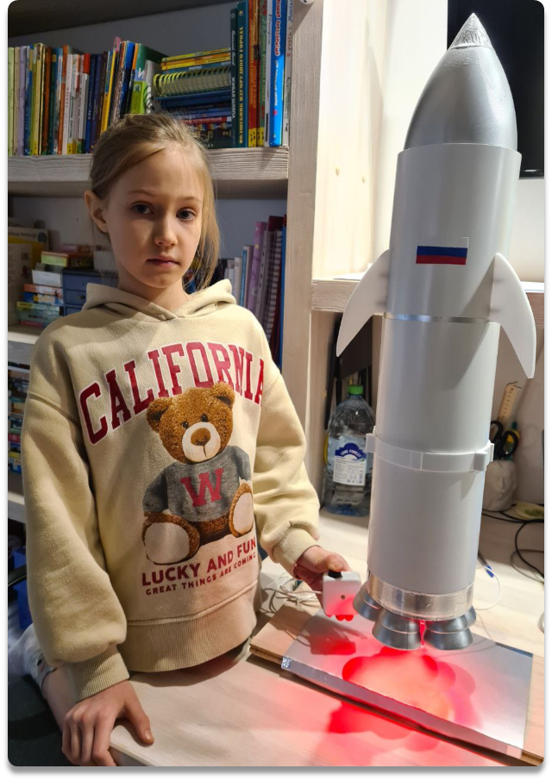
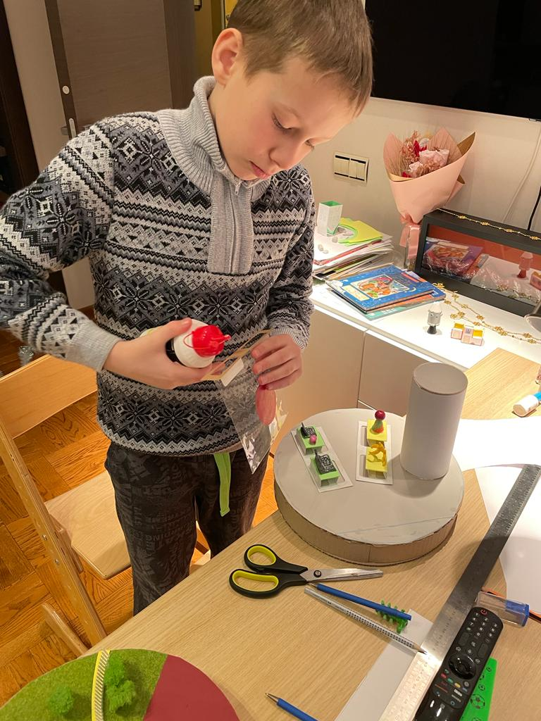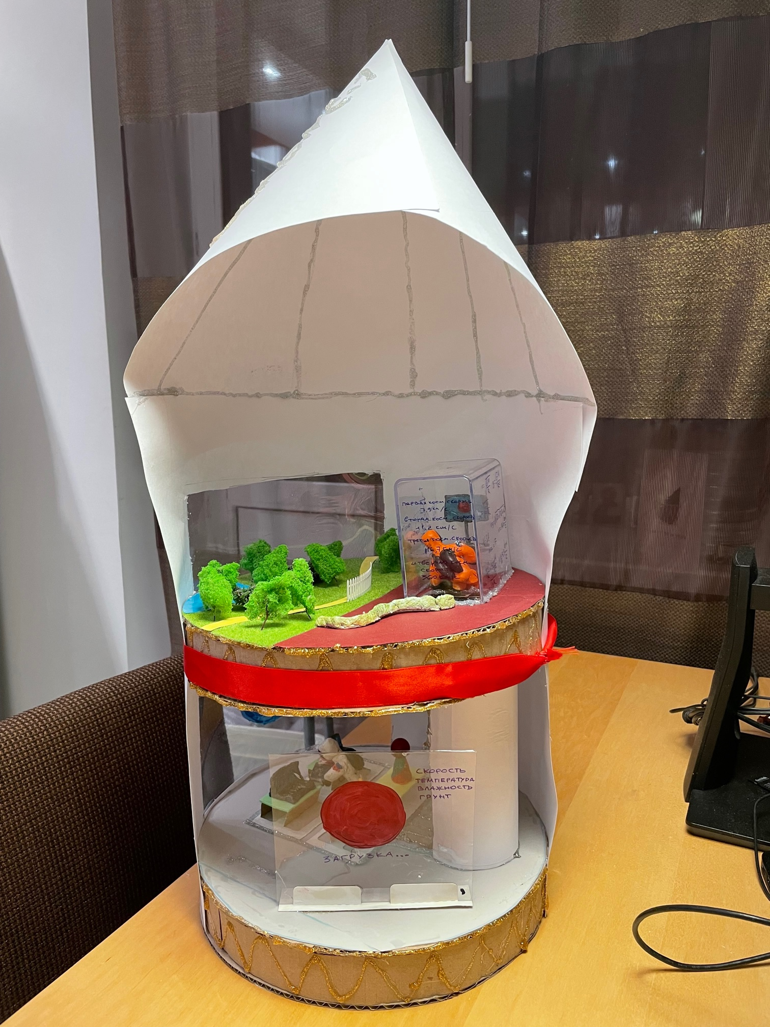
К участию в Первой Олимпиаде школьников по астрономии имени В. Я. Струве были приглашены участники муниципального этапа ВсОШ по астрономии за 7–8-е классы, преодолевшие установленный региональным организатором олимпиады пороговый балл: для 7-х классов 15 баллов и для 8-х классов 8 баллов. На олимпиаду Струве были направлены три семиклассника нашей гимназии: Гуськова Дарья (24 балла), Щербинина Ксения (19 баллов) и Баранов Влад (23 балла). 26 января состоялась олимпиада Струве, в которой приняла участие Гуськова Дарья, став призером этой олимпиады (заработав 24 балла из 40 возможных, призерство начиналось с 8 баллов, а победители олимпиады имели 26 и 27 баллов).
22.01 и 23.01 проведена на платформе ZOOM подготовка детей среди 3-6 классов, изъявивших желание принять участие в международной игре-конкурсе «Ориончик» по астрономии.
В игре-конкурсе «Ориончик» по астрономии для учеников 3-6 классов 31 января приняли участие 30 учеников гимназии.
В игре-конкурсе «Зубренок» по физике приняли участие 7 семиклассников.
2 тур Подмосковной олимпиады школьников по астрономии состоится в марте-апреле.

10 февраля на Дне науки в гимназии были представлены следующие работы по астрофизике и техническому творчеству: Кокорева Кира 3В стала победителем со своей работой «Ракета будущего для полета на Марс», работа Бердникова Никиты 3В «Космический модуль» и работа Коптева Егора, Дементьева Вадима и Ходаковского Арсения «Модель квадрокоптера» стали призовыми на конкурсе в секции «Математика и техника» среди 1-4 классов.

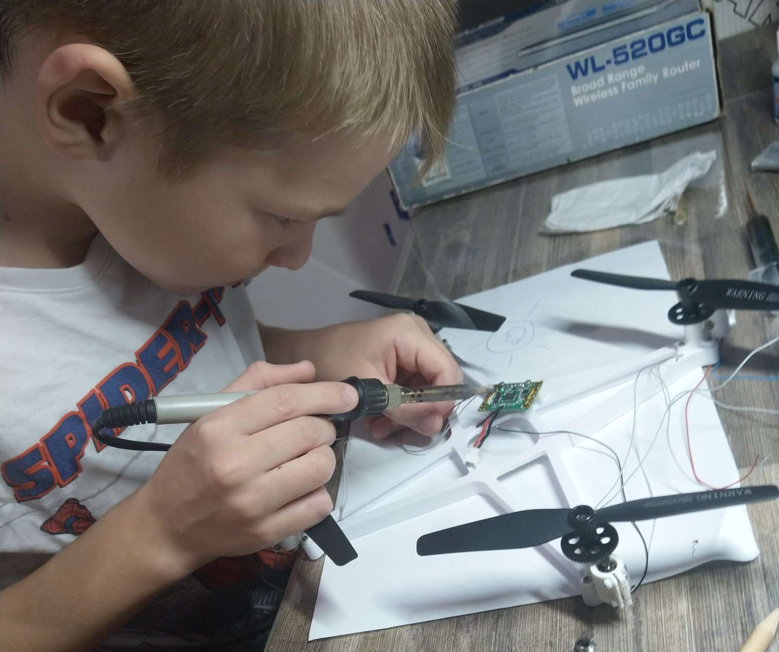
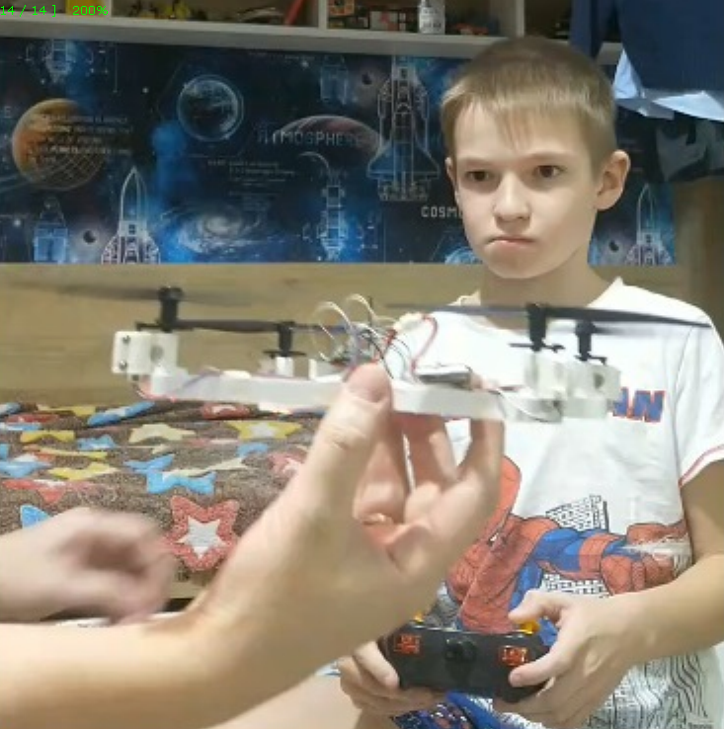
11 февраля прошла выставка работ гимназического отборочного конкурса «Эра фантастики» . На выставке ребята делились идеями своих работ друг с другом, отвечали на вопросы, узнавали новое. После проведения выставки жюри определило 15 победителей и призеров (согласно квоте), чьи работы 15 февраля направлены на Открытый Московский региональный конкурс детского научно-фантастического и космического творчества «Эра фантастики 26».

Протокол отборочного конкурса-выставки «Эра фантастики»
Решением жюри на областной конкурс «Эра фантастики» направляются следующие работы:
п/п | ФИ автора работы | Класс | Год рождения | Раздел конкурса, номинация | Название работы | ФИО руководителя | статус
1. | Фомичева Анастасия Романовна | 6В | 2009 | Художественное творчество,  Освоение Вселенной | Модель солнечной системы | Гаврилова Юлия Олеговна, Прусская Любовь Евгеньевна | победитель
2. | Афанасьева Анастасия Ильинична | 4А | 2011 | Художественное творчество, Газообразные жители Вселенной | Инопланетная медуза | Свирина Мария Валерьевна | победитель
3. | Синица Алена Андреевна | 1Б | 2014 | Художественное творчество, эмблема конкурса «Эра фантастики» | Здравствуй, Землянин! | Одржеховская Ирина Леонидовна | победитель
4. | Шарапова Светлана Константиновна | 4А | 2011 | Рисунки, Освоение Вселенной | Лес на экзопланете | Свирина Мария Валерьевна | победитель
5. | Дружинина Елизавета Алексеевна | 4А | 2011 | Компьютерная графика, Освоение Вселенной | Здравствуй, родная Земля | Свирина Мария Валерьевна | победитель
6. | Зарецкая Мария Владиславовна | 1Б | 2014 | Рисунки, Освоение Вселенной | Космическая палитра | Одржеховская Ирина Леонидовна | победитель
7. | Иванова Ева Сергеевна | 1Б | 2014 | Рисунки, Освоение Вселенной | Спокойной ночи на Луне | Одржеховская Ирина Леонидовна | победитель
8. | Белявская Мария Олеговна | 1Б | 2014 | Рисунки, Пришельцы из космоса | Исследователь | Одржеховская Ирина Леонидовна | призер
9. | Донцова Арина Владимировна | 2Б | 2013 | Рисунки, Жизнь во Вселенной | Мир без преград и границ | Евтеева Екатерина Ивановна | призер
10. | Иванова Ева Сергеевна | 1Б | 2014 | Рисунки, Освоение глубин океана | Подводное путешествие | Одржеховская Ирина Леонидовна | призер
11. | Белявская Мария Олеговна | 1Б | 2014 | Рисунки, Марсиане | Цветы на Марсе | Одржеховская Ирина Леонидовна | призер
12. | Шишкова Александра Алексеевна | 3В | 2012 | Рисунки, Жизнь во Вселенной | Галактика будущего | Павлова Екатерина Сергеевна | призер
13. | Павлова Юлия Егоровна | 4Б | 2011 | Рисунки, Мир без насилия и войн | Детям нужен мир | Симоненко Марина Александровна | призер
14. | Хольшева Софья Николаевна | 1Б | 2014 | Рисунки, Пришельцы из космоса | Панда-космонавт | Одржеховская Ирина Леонидовна | призер
15. | Бедарев Алексей Владимирович | 3А | 2013 | Рассказы,  Освоение Вселенной | Космическая сага «Война и мир с Андромедой. Исследование экзопланеты». | Павлова Екатерина Сергеевна, Прусская Любовь Евгеньевна | призер

Статус участника гимназического конкурса присвоен следующим гимназистам:
1. | Донцова Арина Владимировна | 2Б | 2013 | Рисунки, Мир без насилия и войн | Карта будущего | Евтеева Екатерина Ивановна | участник
2. | Бердников Никита Сергеевич | 3В | 2012 | Художественное творчество, Освоение Вселенной | Модуль космической станции | Прусская Любовь Евгеньевна, Павлова Екатерина Сергеевна | участник
3. | Хольшева Софья Николаевна | 1Б | 2014 | Рисунки, Жизнь во Вселенной | Сатурн-леденец | Одржеховская Ирина Леонидовна | участник
4. | Иванова Ева Сергеевна | 1Б | 2014 | Рисунки, Жизнь во Вселенной | Любитель рыбки | Одржеховская Ирина Леонидовна | участник
5. | Иванова Ева Сергеевна | 1Б | 2014 | Рисунки, Освоение Вселенной | В поисках новых миров | Одржеховская Ирина Леонидовна | участник
6. | Шарапова Светлана Константиновна | 4А | 2011 | Рисунки, Жизнь во Вселенной | Инопланетянка Чарли собирается на свидание | Свирина Мария Валерьевна | участник
7. | Стрижова Ульяна Евгеньевна | 3В | 2012 | Художественное творчество, Жизнь во Вселенной | Водоворот воды в природе | Павлова Екатерина Сергеевна | участник

